國立西螺農工 基本電學 第六章 電感與電磁
命題  教師 |  | 班級 | 電機、綜高 | 座號 |  | 姓名
◎ 選擇題，共20題，每題0分
( A ) 1. 在MKS制中，介質為空氣之B與H的比值約為 (A) 4$π$×10⁻⁷ (B) 8.85×10^{-12 (C)} 9×10⁹ (D) 6.33×10⁴
( A ) 2. 載有同方向電流之兩相鄰平行直導線間的磁作用力為 (A) 相吸 (B) 相斥 (C) 扭轉 (D) 零
( C ) 3. 安培右手定則中，若姆指方向表示導線電流方向則其餘四指之方向為 (A) 電場 (B) 萬有引力 (C) 電流所產生磁場 (D) 電功率之方向
( B ) 4. 並聯互消之L₁及L₂兩線圈，若將其耦合係數K逐漸升高時，其總電感量將 (A) 增大 (B) 減少 (C) 先增大後減少 (D) 先減少後增大
◆詳解：並聯互消的總電感為：L_{T}＝$\frac{L_{1}L_{2}−M^{2}}{L_{1}+L_{2}+2M}$ (亨利)，
又，M＝K$\sqrt{L_{1}L_{2}}$，故K升高時，M增加，L_{T}減少
( B ) 5. 一線圈之磁通量若直線增加時，線圈兩端感應之電勢 (A) 增大 (B) 不變 (C) 隨著磁通量之增加而減少 (D) 不感應電勢
( D ) 6. 安匝是 (A) 磁通量 (B) 磁通密度 (C) 磁阻 (D) 磁動勢的單位
( B ) 7. 根據法拉第感應定律，平均感應電勢和下列那項成正比？ (A) 線圈匝數的平方 (B) 通過線圈磁通的變化率 (C) 通過線圈磁通變化率的平方 (D) 線圈匝數的平方根
( C ) 8. 如右圖 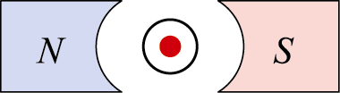 所示導體表示電流流出紙出面，則導體之運動方向為 (A) 向左 (B) 向右 (C) 向上 (D) 向下
( A ) 9. 二線圈其自感分別為3亨利及12亨利，兩線圈相串聯，其耦合係數為0.8，則此二線圈間之互感為
(A) 4.8 (B) 15 (C) 9 (D) 12亨利
◆詳解：M＝K$\sqrt{L_{1}L_{2}}$＝0.8$\sqrt{3×\text{12}}$＝4.8 (亨利)
( D )10. 相對導磁係數$μ$_{r} >>1之導磁材料具有 (A) 無磁性 (B) 順磁性 (C) 反磁性 (D) 鐵磁性
( C )11. 三線圈串聯如圖所示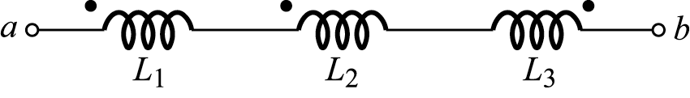，設L₁＝10亨利，L₂＝15亨利，L₃＝12亨利，M₁₂＝5亨利，M₂₃＝3亨利，M₃₁＝1亨利，則其等效總電感為 (A) 19 (B) 34 (C) 39 (D) 46亨利
◆詳解：L_{T}＝L₁＋L₂＋L₃＋2M₁₂－2M₂₃－2M₃₁
＝10＋15＋12＋2 × 5－2 × 3－2 × 1＝39H
( D )12. 如圖所示 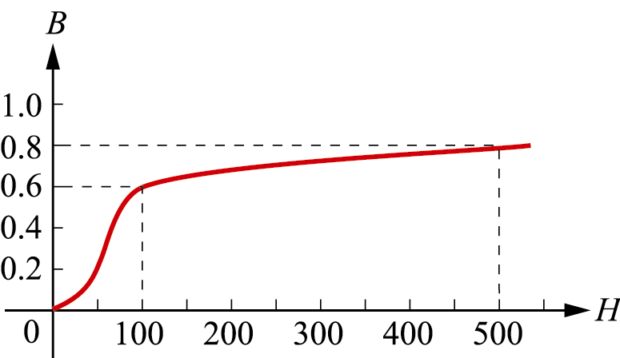，當磁場強度H為100安匝/米時，導磁係數為若干韋伯／(安匝-米) (A) 100 (B) 60 (C) 0.6 (D) 0.006
◆詳解：$μ$＝$\frac{B}{H}$＝$\frac{0\text{.}6}{\text{100}}$＝0.006
( A )13. 如右圖 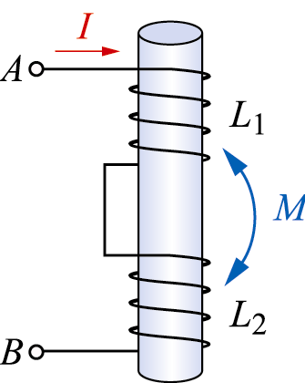，L₁電感量為5亨利， L₂為2亨利，兩線圈之互感為3亨利，則AB兩端之總感應L_{AB}為 (A) 13 (B) 26 (C) 39 (D) 52亨利
◆詳解：(1) 以安培右手定則判斷兩者所產生的磁場方向相同，故為串聯互助
(2) 總電感L_{AB}＝L₁＋L₂＋2M＝5＋2＋2 × 3＝13 H
( C )14. 二磁極均為N極，分別為400及200靜磁單位，於空氣中相距10公分，若將其兩磁極置於某物質($μ$_{r}=5)中，距離不變，則其間之作用力變為 (A) 200 (B) 180 (C) 160 (D) 120達因
◆詳解：CGS制 磁作用力 F＝$\frac{1}{μ_{r}}$$\frac{M_{1}×M_{2}}{r^{2}}$＝$\frac{1}{5}$$\frac{\text{400}×\text{200}}{{\text{10}}^{2}}$ ＝160 (達因)
( B )15. 下列何者不是磁通($φ$)的單位？ (A) 韋伯 (B) 高斯 (C) 線 (D) 馬克士威
( A )16. 一單位磁極在磁場內某點所受之力，稱為該點之 (A) 磁場強度 (B) 電場強度 (C) 電通密度 (D) 磁通密度
( D )17. 兩磁極間相互作用之吸引或排斥力，與兩磁極間之 (A) 距離成正比 (B) 距離成反比 (C) 距離平方成正比 (D) 距離平方成反比
( A )18. 如圖所示 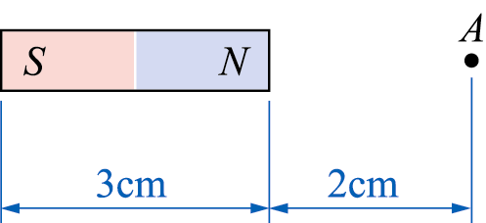，設磁極強度為200靜磁單位，試求A點之磁場強度為多少奧斯特？ (A) 42向右 (B) 42向左 (C) 58向右 (D) 58向左
◆詳解：CGS制 H_{N}＝$\frac{M}{r^{2}}$＝$\frac{\text{200}}{2^{2}}$＝50 (向右)，
H_{S}＝$\frac{M}{r^{2}}$＝$\frac{\text{200}}{5^{2}}$＝8 (向左)，
50 (向右)－8 (向左)＝42 (向右)
( B )19. 下列公式中，何者為錯誤？ (A) F＝K$\frac{Q_{1}Q_{2}}{r^{2}}$ (B) H＝$μ$B (C) $μ_{r}=\frac{μ}{μ_{0}}$ (D) $R=ρ\frac{ℓ}{A}$
( A )20. 如右圖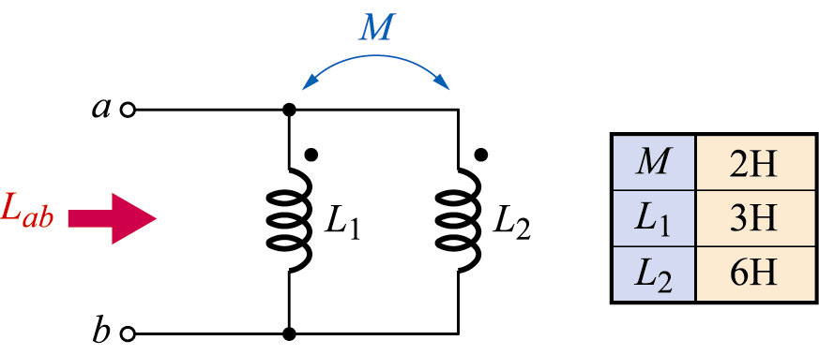所示電路中，L_{ab}為多少亨利(H)？ (A) 2.8 (B) 4 (C) 6 (D) 11
◆詳解：根據(8-28)公式，
L_{T}＝$\frac{L_{1}L_{2}−M^{2}}{L_{1}+L_{2}−2M}$＝$\frac{3×6−2^{2}}{3+6−2×2}$
＝2.8 H

